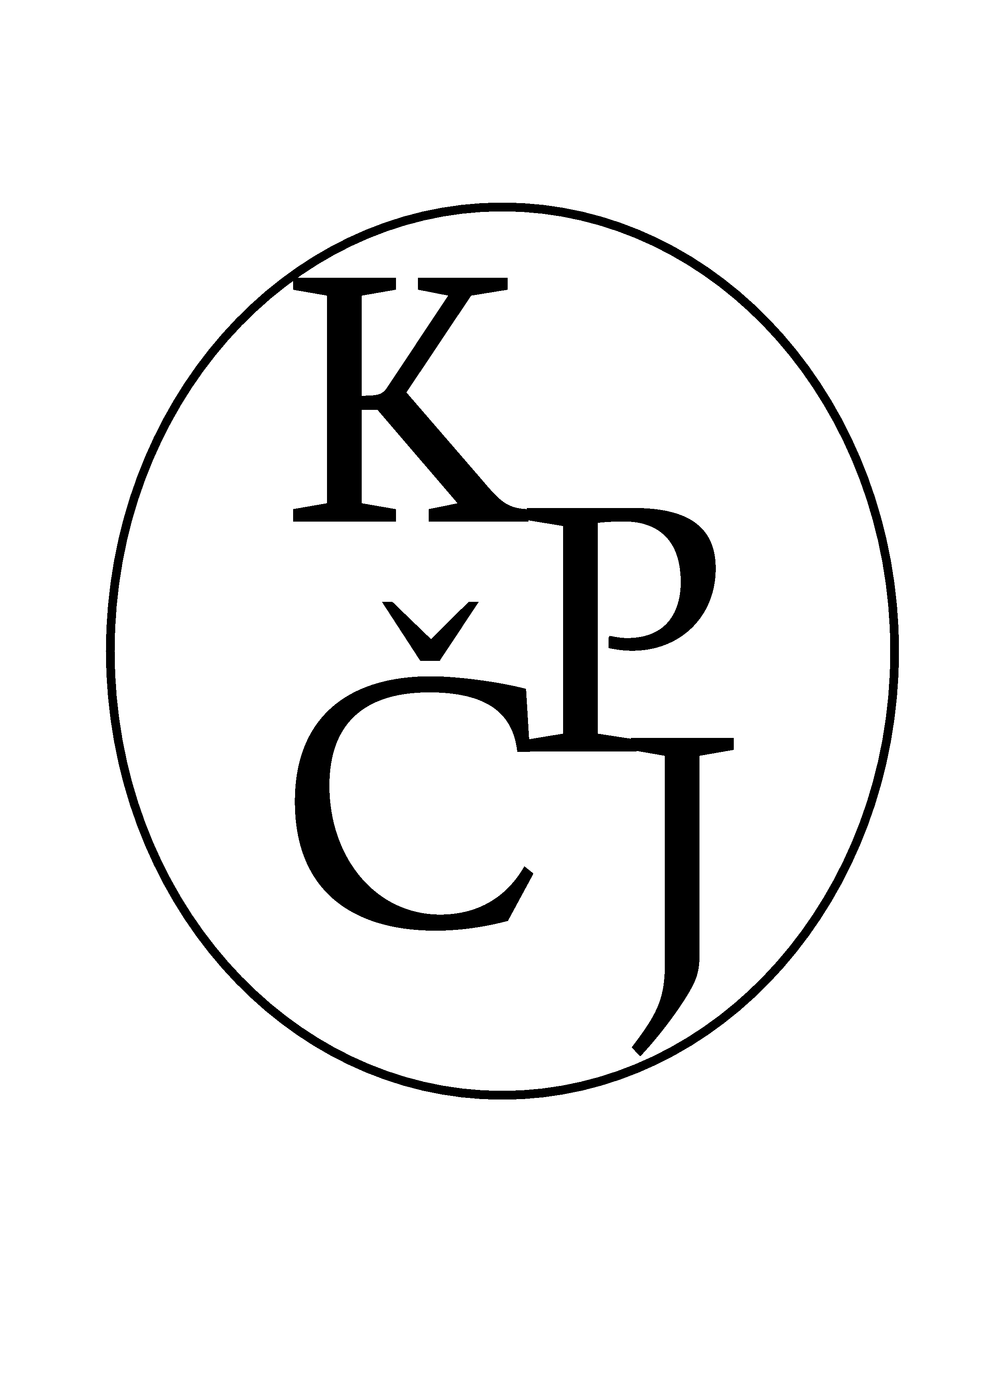
KRUH PŘÁTEL

ČESKÉHO JAZYKA

upřímně zve všechny své příznivce i nové zájemce
o problémy a taje českého jazyka na přednášky
jarního běhu roku 2023

15. 2. Veronika Sladká (Knihovna Akademie věd České republiky)
Nejnovější poznatky z výzkumu tištěné produkce jednoty bratrské
ve 2. polovině 16. století
Knihy tištěné v ilegální dílně provozované jednotou bratrskou v Ivančicích a později
v Kralicích mezi 1562‒1620 byly v době svého vzniku nejen inspirativním typografickým vzorem, ale též předmětem obdivu i terčem ostré kritiky. V novodobé historii se atraktivní knižní artefakty z bratrské tiskárny staly nosným tématem knihovědného výzkumu. Současná orientace výzkumu dějin knižní kultury akcentující kulturně-sociální aspekty
a materialitu knihy však otevírá nové pohledy nejen na bratrskou knihu, ale zejména na její vydavatele. Přednáška představí nejnovější poznatky o bratrské tištěné produkci založené na typografickém a heuristickém průzkumu se zvláštním zřetelem
k vydavatelské strategii jednoty bratrské a ideové koncepci bratrského typografického designu.

22. 2. Katarína Džunková (Ústav východoevropských studií FF UK) ‒ Martin Odler (Český egyptologický ústav FF UK)
Staroegyptská milostná poezie – české překlady a aktuální slovenský překlad
Staroegyptská milostná poezie byla přímým překladem do češtiny převedena již čtyřikrát, a to Františkem Lexou, Zbyňkem Žábou a Věrou Kubíčkovou, Břetislavem Vachalou
a naposledy Renatou Landgráfovou a Janem Krejčím (Písně Zlaté bohyně, vydané v roce 2007). V přednášce budou představeny proces porozumění staroegyptskému jazyku, problematika přepisu z hieratického písma do transliterace a specifika překladu. Vybraná česká přebásnění budou porovnána s aktuálním projektem prvního přímého překladu staroegyptské milostné poezie do slovenštiny. Kromě doslovného překladu bude vznikající slovenský převod obsahovat i přebásnění do vázaného verše, v přednášce budou přiblíženy možnosti i úskalí zvoleného přístupu.

1. 3. Ondřej Šefčík (Ústav jazykovědy a baltistiky FF MU)
Obrozenec a Cikáni: Puchmajerovo Romáňi Čib z r. 1821
Posmrtně vydaná kniha Romaň Čib das ist Grammatik und Wörterbuch der Zigeuner Sprache, nebst einigen Fabeln in derselben. Dazu als Anhang die Hantýrka oder die Čechische Diebessprache Antonína Jaroslava Puchmajera je pozoruhodným příkladem příkladem gramatologické práce své doby, která vznikla pod výrazným vlivem Josefa Dobrovského. Přitom
v některých aspektech lze knihu zároveň brát jako pokus o založení cikánského národního obrození a jako takové je miniaturou a zrcadlem českých obrozeneckých snah.
V přednášce si ukážeme silné a slabé stránky Puchmajerovy romské gramatiky, jeho inspirační a materiálové zdroje, ukážeme si, jak je možné, že pocestný do Třeboně potkal
v lese satyra a hovořil s ním romsky, německy a česky. Zbude-li chvíle, ukážeme si také, jak Puchmajer oddělil hantýrku od vlastní romštiny (cikánštiny).

8. 3. Jitka Filipová (Ústav českého jazyka a teorie komunikace FF UK)
Raněnovověké smolné knihy jako jazykový pramen
Smolné knihy, pocházející zpravidla z 16.–18. století, vznikaly jako sbírky právních ponaučení pro souzení podobných případů. Jejich centrální části tvoří vyznání na mučidlech, jež zapisoval písař na volné listy přímo v mučírně a následně je do knihy přepsal, případně je do knih pouze vložil. Protože podle zákonných předpisů měli písaři zapisovat výpovědi delikventů přesně, mají záznamy na mnohých místech charakter reprodukované přímé řeči, a to řeči prostých lidí z nižších sociálních vrstev. Z těchto důvodů představují tyto dokumenty mimořádně hodnotný pramen pro diachronní lingvistiku. Přednáška představí „žánr“ smolných knih a seznámí s dílčími výsledky vznikající disertační práce zabývající se jazykem těchto pramenů z prostředí Moravy.

15. 3. Jiří Trávníček (Ústav pro českou literaturu AV ČR)
Čtení dnes – hledá se nová mise
Čím je dnes, kdy jsme všichni gramotní a materiálů na čtení se nám dostává v hojnosti, čtení, čtenářství, čtenářská kultura? Oč dnes, v digitálním světě, opřít jeho kulturní misi? Jak se motivat v době naprosté přesycenosti vším? Jaké mělo čtení mise dříve? Není čtení už příliš civilizačně unaveným konceptem? Má stále vitalitu k novým rolím a misím?

22. 3. Petr Nejedlý (Ústav pro jazyk český AV ČR)
Jak vypadala předobrozenská lidová píseň?
Na základě několika dobových soukromých zpěvníčků a písňových sbírek před námi vyvstane svébytný repertoár písní zpívaných (si) v Čechách kolem roku 1800. Je z něho patrné (a není na tom nic divného), že tehdejší zpěvnost se liší od té dnešní. Povšimneme si jak těchto odlišností, tak jejich příčin a připomeneme si fluidní charakter pojmenování lidový.

29. 3. Róbert Lapko (Teologická fakulta Katolíckej univerzity v Ružomberku)
Kamaldulská Biblia: najstarší preklad celej Biblie do slovenčiny
Kamaldulská Biblia (1756‒1759) je prvým známym prekladom celej Biblie do slovenčiny. Bol vyhotovený pravdepodobne kamaldulskými mníchmi v Červenom kláštore. Zachoval sa v rukopise a nachádza sa v archíve Arcibiskupského úradu v Trnave. Ide o preklad
z latinského textu Vulgáty. Pri prekladaní sa prihliadalo aj na hebrejské a grécke originály a české a poľské preklady. Preklad obsahuje množstvo vysvetľujúcich poznámok
v latinskom jazyku. Text je zviazaný do dvoch zväzkov a vyznačuje sa úsilím používať formy a výrazy bežnej slovenskej hovorovej reči, s západoslovenskými prvkami. Preklad je svedectvom vysokej duchovnej kultúry a jazykovej vyspelosti prostredia, v ktorom rukopis vznikol.

5. 4. Ludmila Nováková – Helena Janovská (Český těsnopisný spolek)
O těsnopise
Těsnopis je zvláštní druh písma, který umožňuje efektivní, úsporný i rychlý zápis mluveného slova, myšlenky, poznámky z textu apod. Od svého vzniku v prvním století před Kristem až do současné doby se vyvíjel tak, aby co nejlépe odpovídal jazyku, pro který byl vytvořen. A i když ho v současné době při záznamu projevů řečníků v jednáních orgánů sněmovních, zastupitelských, soudních, odborových, spolkových aj. zčásti nahrazují prostředky moderní záznamové techniky, zůstává těsnopis stále používaným racionálním druhem osobního písma poznámkového, rychlopisného i tajného. Přednáška přiblíží základní informace z historie a současnosti těsnopisu a bude obsahovat i praktické ukázky.

12. 4. Ondřej Bláha (katedra bohemistiky FF UP)
Čeština za socialismu: každodennost v zrcadle publicistických textů ze 40. až 80. let 20. století
V přednášce budou nejprve načrtnuty kontury vývoje češtiny v období budování, kulminace a úpadku socialistického státního zřízení v Československu. Pozornost bude věnována především proměnám jazykové situace češtiny ve 40. až 80. letech 20. století, dobově příznačným neologismům a neosémantismům a dynamice tzv. tematických slov v dobových publicistických textech. Následně se autor podrobněji zaměří na to, jaký obraz o běžném životě v Československu poskytovaly, jistě též ve snaze politicky příhodně „konstruovat realitu“, tehdejší přední české deníky (Rudé právo, Lidová demokracie, Mladá fronta). Tématem tu bude mj. prožívání socialistických svátků a jubileí, kritika dobových „nešvarů“ a vytváření mediálního obrazu nekonformních spoluobčanů (tzv. vlasatců, ale také křesťanů aj.).

19. 4. Petr Plecháč – Lenka Jungmannová (Ústav pro českou literaturu AV ČR)
Neznámá divadelní hra Milana Kundery?
Milan Kundera, je nejen světoznámý romanopisec, ale také autor třech divadelních her: Majitelé klíčů (1961), Ptákovina (1967) a Jakub a jeho pán (1971). V posledních letech se ovšem objevila hypotéza, že je Kundera ve skutečnosti autorem i hry Juro Jánošík, která byla poprvé inscenována v roce 1974 pod jménem jeho tehdejšího studenta Karla Steigerwalda. V příspěvku představíme výsledky analýzy jejího autorství pomocí strojového učení.

26. 4. Václav Čermák (Slovanský ústav AV ČR)
Emauzský klášter a jeho písemnictví
Přednáška představí kulturní přínos Emauzského kláštera v předhusitské době. V úvodní části shrne stěžejní výsledky výzkumu s ohledem na církevněslovanské texty emauzského původu, českohlaholské texty, další stopy hlaholice v rukopisech české provenience a překlady českých textů do staré chorvatštiny. Dále se bude podrobněji zabývat otázkou identifikace bohemismů v církevněslovanských a starochorvatských překladech a problémem určování provenience u chorvatskohlaholských textů, a to se zaměřením na bohemikální specifika.

3. 5. Jiří Homoláč ‒ Jana Hoffmannová (Ústav pro jazyk český AV ČR)
Frázová banka akademické češtiny (k rétorice a vývoji českého akademického psaní)
V období rostoucího zájmu o akademické psaní vznikají i četné frázové banky, shromažďující rétorické struktury spojené s jednotlivými kroky a postupy výstavby odborného textu (s oddíly jako Úvod, Data, Metody, Výsledky, Diskuse, Závěr aj.). Cílem představovaného projektu je vytvoření Frázové banky akademické češtiny: struktury typu V našem článku chceme upozornit na… a jejich varianty byly vyexcerpovány z rozsáhlého, k tomuto účelu pořízeného korpusu časopiseckých článků z různých oborů (technických, přírodovědných i humanitních). Výsledky výzkumu poslouží rozšířenému poznání struktury a rétoriky českých vědeckých textů, a hlavně výuce českých adeptů akademického psaní v češtině i v angličtině; pro tuto výuku bude sepsána i praktická příručka (manuál). Druhá část přednášky připojí k výkladu o budování frázové banky historický rozměr a přinese zamyšlení nad vývojem českého odborného diskurzu; k tomu bude využito srovnání výstavby statí ve Slově a slovesnosti a v Naší řeči v průběhu 80 let (v letech 1935–1940 a 2015–2020).
10. 5. Rektorský den UK ‒ přednáška v Kruhu se nekoná
Přednášky se konají vždy od 18.00 hodin (přesně) v místnosti č. 18
Filozofické fakulty Univerzity Karlovy, náměstí Jana Palacha 2, Praha 1.
Bližší informace o činnosti KPČJ na adrese:
http://ucjtk.ff.cuni.cz/kpcj

